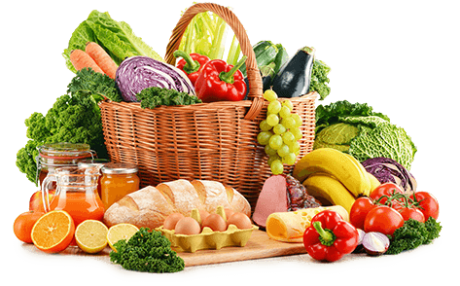 JEDILNIK- (8.7.─12.7.2024) 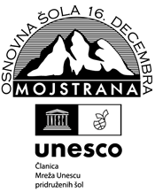
 | MALICA | KOSILO | POPOLDANSKA MALICA
PONEDELJEK | polbeli kruh¹, čokoladno-lešnikov namaz⁷, hruška, planinski čaj | goveja juha^{1,3,9}, goveji sote¹, domači svaljki¹, zeljnata solata, sadni napitek | polbeli kruh¹, jabolko, voda
TOREK | mlečni zdrob⁷, banana | pire krompir¹, čufti v paradižnikovi omaki, zelena solata, sadni napitek | francoski rogljiček¹, voda
SREDA | polbeli kruh¹, poli salama, marelice, planinski čaj | rižota s piščančjim mesom¹, zelena solata, sladoled⁷, sadni napitek | polbeli kruh¹, jagode, voda
ČETRTEK | koruzni kruh¹, narezan sir⁷,paprika, grozdje, sadni čaj (jagoda-vanilija) | zelenjavna juha¹, sirovi tortelini v smetanovi omaki⁷, zelena solata, sadni napitek | čokoladni puding⁷, voda
PETEK | makova štručka¹, bio kefir z okusom maline, breskev | ješprenj s klobaso¹, marmorni kolač^{1,3}, voda | polbeli kruh¹, marelice, voda
Alergeni: 1: gluten (pšenica, pira, rž, ječmen, oves, kamut), 2: raki, 3: jajca, 4: ribe, 5: arašidi, 6: soja, 7: laktoza (mleko in mlečni izdelki), 8: oreški (8a: mandlji, 8b: lešniki, 8c: orehi, 8d: indijski orehi, 8e: brazilski oreščki, 8f: pistacija, 8g: makadamija), 9: listna zelena, 10: gorčično seme, 11: sezam, 12: žveplov dioksid in sulfiti, 13: volčji bob, 14: mehkužci
Dietni obroki, ki jih pripravljamo po navodilu pediatra, lahko vsebujejo navedene alergene v sledovih.
Kuhinja si pridružuje pravico do spremembe jedilnika.
DOBER TEK!
V sodelovanju pripravila:
Robert Troha, vodja kuhinje in Karmen Gregorič, organizatorka šolske prehrane

